İstanbul Modern Sinema’da “Bir Günlük Festival”in üçüncüsü gerçekleşiyor

“Hikâyeni Anlat Bana”

7 Mart Cumartesi, 12.00

İstanbul Modern Sinema, Sinema Yazarları Derneği (SİYAD) ile işbirliğinde “Bir Günlük Festival” dizisinin üçüncüsünü 7 Mart Cumartesi günü gerçekleştiriyor. Hikâye anlatmanın kendine özgü doğasına, hikâyenin hayatla ve gerçekle ilişkisine farklı yönlerden eğilen dört film, “Bir Günlük Festival” seçkisinde buluşuyor.

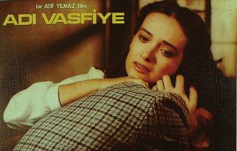
Adı Vasfiye
Yönetmen: Atıf Yılmaz
Oyuncular: Müjde Ar, Aytaç Arman, Macit Koper, Yılmaz Zafer
89’, Renkli, 1985

Genç bir senarist, Sevim Tuna adlı bir şarkıcının sokakta gördüğü posterine bakarken yanına bir adam yanaşır, “Asıl adı Vasfiye” diyerek kadının hikâyesini anlatmaya başlar. Bir süre sonra, Vasfiye’nin hikâyesini anlatmaya hevesli tek erkeğin o olmadığı ortaya çıkar... Atıf Yılmaz-Barış Pirhasan işbirliğinin ürünü olan “Adı Vasfiye”, pek çok kişiye göre Türk sinema tarihinin en iyi filmlerinden biri.

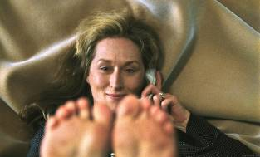
Ters Yüz / Adaptation
Yönetmen: Spike Jonze
Oyuncular: Nicolas Cage, Tilda Swinton, Meryl Streep, Chris Cooper
114’, Renkli, 2002

Senarist Charlie Kaufman’ın yazdığı bu hikâyede, Charlie Kaufman adlı bir senarist “The Orchid Thief” adlı romanı uyarlama görevini üstlenir... Kaufman burada gerçek bir hikâye mi anlatıyor? Anlatıyorsa senarist olmaya özenen kardeş nereden çıkıyor? Ve nasıl oluyor da Kaufman kendini romanda anlatılan hikâyenin içinde buluyor? “Tersyüz”ü izleyin, kendi cevabınızı kendiniz verin.


Çıplak Yemek / Naked Lunch
Yönetmen: David Cronenberg
Oyuncular: Peter Weller, Judy Davis, Ian Holm, Roy Scheider
115’, Renkli, 1991
David Cronenberg’in, William Burroughs’un uyarlanamaz denen romanından uyarladığı bu kült film, sinemada “yazmak” üzerine ortaya çıkarılmış en çarpıcı eserlerden biri. Hikâye yaratmanın ve anlatmanın yıpratıcı, ürkütücü, karanlık yanı beyazperdede ancak böyle gösterilebilirdi.

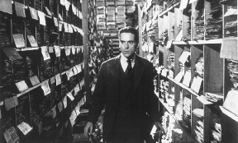
Kafka
Yönetmen: Steven Soderbergh
Oyuncular: Jeremy Irons, Theresa Russell, Joel Grey, Ian Holm
98’, Renkli, Siyah-Beyaz, 1991

Hikâye anlatmak kadar eski iki soru: Hikâyeler, anlatıcılarının hayatından ne kadar beslenir? Yoksa tam tersi, anlatıcının hayatı mı anlattığı hikâyeden etkilenir? Usta yönetmen Steven Soderbergh bu sorulara sinema aracılığıyla yanıt verme çabasına girişiyor. Filminin kahramanı ise Franz Kafka adlı bir sigortacı...

